衛生福利部(不含社會福利部分)、疾病管制署、中央健康保險署、國家中醫藥研究所109年度單位預算評估報告
配合行政院組織再造，衛生福利部(以下簡稱衛福部)於102年7月23日成立，由前行政院衛生署與內政部轄下之社會司、兒童局、國民年金監理會、家庭暴力與性侵害防治委員會及教育部所屬國立中國醫藥研究所等整合而成，肩負制定國家衛生福利政策之重任。衛福部主管109年度預算案編列歲入24億2,218萬4千元，較108年度預算數減少4,245萬9千元(減幅1.72%）；歲出2,316億1,561萬6千元，較108年度預算數增加100億9,179萬元(增幅4.56%)。
謹就衛福部(不含社會福利部分)、疾病管制署、中央健康保險署、國家中醫藥研究所109年度預算案評估如下：
五、在少子化危機下，我國嬰兒死亡率卻高於多數OECD會員國，致面臨高死亡率與低出生率並存現象，且部分縣市兒童急診醫療資源相對不足，允宜強化兒童醫療網絡
依內政部統計資料，我國107年度出生人數18萬1,601人，為歷年次低紀錄，且據衛生福利部(前行政院衛生署，以下簡稱衛福部)最近期發布之106年度衛生福利統計資料，2016年我國新生兒死亡率、嬰兒死亡率，與經濟合作暨發展組織(OECD)會員國比較，分居中、後段成績，加以部分縣市兒童急診醫療資源相對不足，允宜檢討強化國內兒童醫療照護網絡。謹說明如下：
(一)我國新生兒、嬰兒死亡率較其他先進國家為高，反映兒童醫療照顧體系仍待完備
嬰兒死亡率係衡量一個國家兒童健康水準之指標，我國106年度嬰兒死亡人數772人(其中未滿4週之新生兒486人)，占未滿12歲兒童死亡人數之72.83%，以近10年我國嬰兒死亡率及新生兒死亡率觀之，106年度各為4.0‰及2.5‰(即每千名活產嬰兒中死亡4.0人、2.5人)，雖較97年度下降，惟均較101年度至103年度、105年度為高(詳附表1）。
附表1：97年度至106年度我國嬰兒及新生兒死亡率一覽表
單位：人/每千活產
項目 | 嬰兒死亡率 | 新生兒死亡率
97年度 | 4.6 | 2.7
98年度 | 4.0 | 2.4
99年度 | 4.2 | 2.6
100年度 | 4.2 | 2.7
101年度 | 3.7 | 2.3
102年度 | 3.9 | 2.4
103年度 | 3.6 | 2.2
104年度 | 4.1 | 2.5
105年度 | 3.9 | 2.4
106年度 | 4.0 | 2.5
※註：1.資料來源，衛福部106年度死因統計資料。
復與OECD 36個會員國相比，2016年我國嬰兒死亡率3.9‰排名第26位，新生兒死亡率2.4‰排名第17位，係屬中後段成績(詳附圖1），顯示我國嬰兒死亡率較高，而兒童醫療體系完善係降低嬰兒死亡率之關鍵要素，反映我國兒童醫療照顧似有不足問題。
附圖1：2016年OECD會員國與我國嬰兒及新生兒死亡率比較
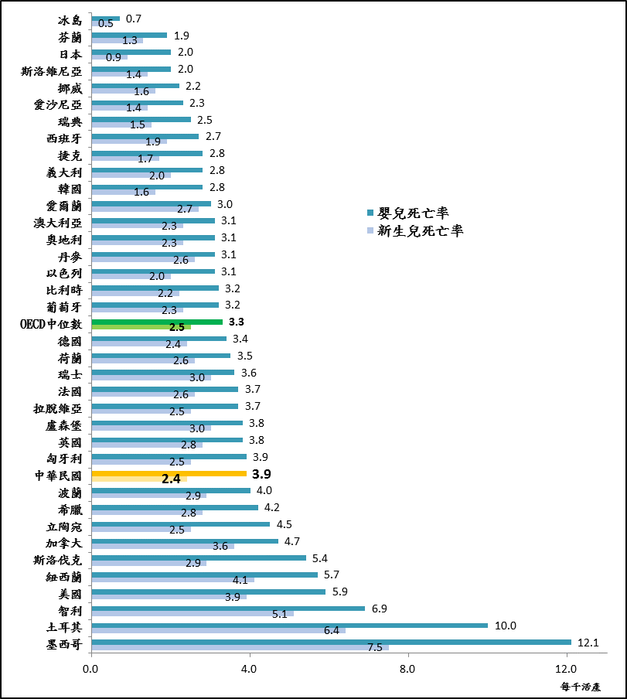

OECD中位數

中華民國

※註：1.資料來源，衛福部106年度衛生福利統計動向。
(二)部分縣市尚無重度級急救責任醫院可提供24小時兒科急診服務，且「提升兒科急診醫療品質及資源整合計畫」之全國涵蓋率未及八成，整體兒科緊急醫療照護網絡尚待強化
按衛福部為提升兒科緊急醫療照護品質，自105年度起辦理「提升兒科急診醫療品質及資源整合計畫」，並將該計畫納入第八期醫療網計畫內，持續補助偏遠及非都會區地區，每縣市一家中度級以上急救責任醫院兒科醫師人力、設備費及管理費等，提供24小時之兒科急診(含新生兒及早產兒)緊急醫療服務。此外，重度級急救責任醫院均可提供24小時兒科急診服務。
由可提供24小時兒科急診服務醫院資料(詳附表2)觀之，國內共設置國立臺灣大學醫學院附設醫院、臺北馬偕紀念醫院、中國醫藥大學附設醫院、彰化基督教醫院等4 家醫學中心級醫院分設兒童醫院，2家位於北部，2家位於中部，南部及東部尚無設置，且截至108年9月24日止，全國有41家重度級急救責任醫院，其中苗栗縣、南投縣、臺東縣及離島之澎湖縣、金門縣、連江縣等6縣，尚無重度級急救責任醫院可提供24小時兒科急診服務，加以「提升兒科急診醫療品質及資源整合計畫」之全國涵蓋率為77.27%，宜蘭縣、基隆市、嘉義縣、臺東縣及連江縣等5縣市未有醫院申請該計畫，顯示該等縣市兒科緊急醫療照護能力相對不足，恐難以提供兒童急診病患充足適切醫療照護，整體兒科緊急醫療網絡之建置亟待完備，並應儘速妥謀提升資源分布均衡之對策。

附表2：可提供24小時兒科急診服務醫院家數概況表 單位：家
縣市別 | 重度級急救  責任醫院家數 | 兒童醫院家數 | 「提升兒科急診醫療品質及資源整合計畫」補助醫院家數 | 小計
新北市 | 5 | - | - | 5
臺北市 | 9 | 2 | - | 11
桃園市 | 2 | - | 1(重度級醫院) | 2
新竹市 | 1 | - | 1 | 2
新竹縣 | 1 | - | 1(重度級醫院) | 1
苗栗縣 | - | - | 1 | 1
臺中市 | 7 | 1 | 1(重度級醫院) | 8
彰化縣 | 2 | 1 | 1(重度級醫院) | 3
南投縣 | - | - | 1 | 1
雲林縣 | 1 | - | 1 | 2
嘉義市 | 1 | - | 1(重度級醫院) | 1
嘉義縣 | 2 | - | - | 2
臺南市 | 2 | - | 1 | 3
高雄市 | 4 | - | 1 | 5
屏東縣 | 1 | - | 1 | 2
基隆市 | 1 | - | - | 1
宜蘭縣 | 1 | - | - | 1
花蓮縣 | 1 | - | 1 | 2
臺東縣 | - | - | - | -
澎湖縣 | - | - | 1 | 1
金門縣 | - | - | 1 | 1
連江縣 | - | - | - | -
小計 | 41 | 4 | 15 | 55
※註：1.資料來源，整理自衛福部醫事司網頁公告資料(https://dep.mohw.
gov.tw/DOMA/cp-979-4112-106.html，查詢日：108年9月24日)。
綜上，我國在少子化危機下，嬰兒死亡率卻高於多數OECD會員國，惟部分縣市兒童急診醫療資源相對不足；鑒於兒童乃國家重要資產，兒童健康照護之完善性益顯急迫與重要，衛福部允宜積極規劃全方位之兒童醫療網絡，並儘速健全及完備兒童醫療體系。

衛福部及所屬共7機關，109年度預算案編列歲出與108年度相較，除國民健康署減少1億5,619萬元外，其餘均增加，各機關及增加金額分別為：衛福部98億4,495萬9千元、疾病管制署2億14萬1千元、食品藥物管理署7,061萬6千元、中央健康保險署1億473萬2千元、社會及家庭署1,999萬元、國家中醫藥研究所754萬2千元。
歷年最低出生人數為99年度之16萬6,886人。
配合行政院組織再造，衛福部於102年7月23日成立，由前行政院衛生署與內政部轄下之社會司、兒童局、國民年金監理會、家庭暴力與性侵害防治委員會及教育部所屬國立中國醫藥研究所等整合而成，肩負制定國家衛生福利政策之重任。
新生兒死亡率＝新生兒死亡數(嬰兒出生後未滿28天之死亡數)/活產嬰兒數* 1,000；嬰兒死亡率＝嬰兒出生後未滿1歲之死亡數/活產嬰兒數 * 1,000。
參衛福部106年度死因統計資料。
該6縣除連江縣外，均有中度級急救責任醫院可於上班時間提供高危險妊娠及新生兒照護，並能安排適當轉診，提供在地化緊急醫療服務，併予敘明。
全國涵蓋率係每縣市至少一家以上急救責任醫院提供24小時兒科專科醫師急診醫療服務之達成縣市比率。

